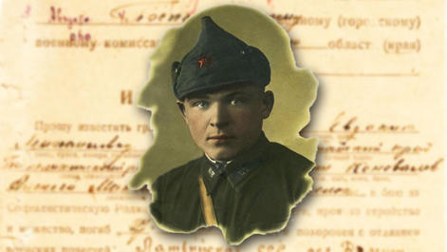
В девяностые годы прошлого столетия в нашем регионе вышло в свет 9-томное издание Книги памяти. К сожалению, далеко не все имена наших земляков оказались увековечены.
Много лет спустя неравнодушные люди – журналисты, краеведы, общественники – заговорили о необходимости продолжения исследований судеб наших земляков, и в феврале 2018 года по распоряжению губернатора края эта работа была возобновлена.
Новый проект Книги памяти в виде интернет-портала уже создан и развивается на общественных началах. Проект реализован в виде интернет-сайта, расположенного по адресу www.altai-pamyat.ru
К настоящему моменту на сайте размещены биографические справки о 369 уроженцах и жителях Алтайского края, погибших и пропавших без вести в годы Великой Отечественной войны. Имена 112 из них ранее не были увековечены в 9-томном издании Книги памяти Алтайского края, вышедшей в 1990-х годах, и до настоящего времени являющейся единственным официальным источником о судьбах наших земляков, погибших на фронте.
В указанном проекте размещаются данные о военнослужащих Красной армии — уроженцах и жителях Алтайского края, погибших или пропавших без вести в годы Великой Отечественной войны, информация о которых не вошла в 9-томное издание Книги памяти Алтайского края, вышедшей в 1990-х годах. В новое издание также включаются биографические справки о бойцах и командирах, ранее увековеченных в упомянутой выше Книге памяти с принципиальными ошибками, такими как:
неверная дата рождения или гибели;
неверно указанное место захоронения, или отсутствие данных о таковом;
допущенные искажения в имени, фамилии или отчестве.
Кроме того, в проекте размещается информация о военнослужащих, считавшихся пропавшими без вести, но на самом деле погибших, или найденных позже поисковиками, а также о тех, кто вернулся с фронта, но был увековечен в 9-томном издании Книги памяти Алтайского края как погибший или пропавший без вести.
Информацию о погибших родственниках необходимо направлять на адрес электронной почты: dk.vein@alregn.ru

